Елисеева Д. В., ИС1-20, Экзаменационный билет №26 по ПМ.01 Эксплуатация информационных систем, специальность 09.02.04 Информационные системы (по отраслям).

**Итоговый отчет**

**Задание на работу**

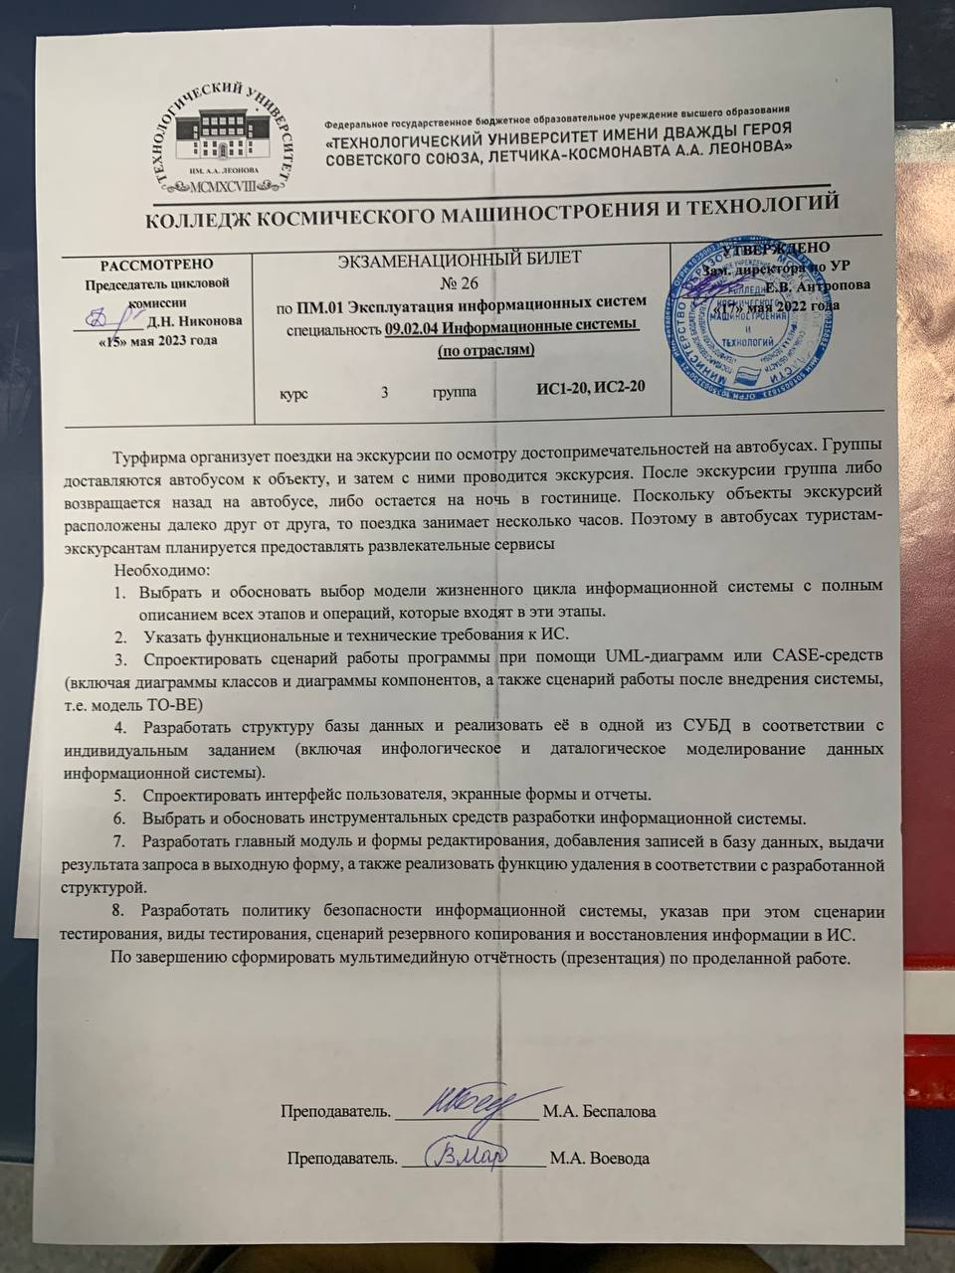

Рисунок 1. Билет № 26

GitHub: <https://github.com/MartinsS218/-_pm_01>

**1. Задание №1**

Исходя из требований турфирмы о повышении эффективности бизнес-процесса небольшого масштаба и ясно сформулированных требованиях, было решено использовать каскадную (поэтапную) модель жизненного цикла информационной системы.

Каскадная модель жизненного цикла подразумевает, что переход к следующему этапу возможен только после полного завершения предыдущего этапа. При завершении каждого этапа достигается конкретный результат. Рисунок 2 отображает этапы данной модели.

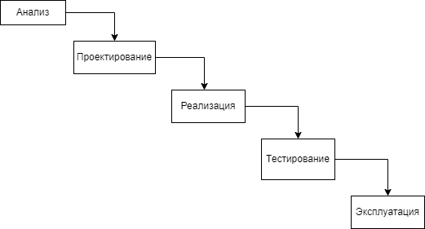

Рисунок 2. Каскадная модель жизненного цикла

Каскадная модель включает следующие этапы:

1) Анализ: на этом этапе производится анализ проблемы, определение требований к системе на основе клиентских запросов. Результатом этого этапа является разработка технического задания.

2) Проектирование: на этом этапе, исходя из требований, определенных в техническом задании, разрабатываются проектные решения. Результатом является проектная документация.

3) Реализация: на данном этапе, на основе проектной документации, разрабатывается информационная система. Результатом этого этапа является готовый программный продукт.

4) Тестирование: на этом этапе производится проверка программного продукта на соответствие требованиям, определенным в техническом задании, а также исправление всех недочетов и ошибок. Результатом этого этапа является информационная система, готовая к эксплуатации и поддержке.

5) Эксплуатация: на этом этапе происходит использование готовой информационной системы и ее последующая поддержка. Результатом является сопроводительная документация.

**2. Задание №2**

Функциональные требования к информационной системе на основе 1C:

1. Учет сотрудников:

- Система должна обеспечивать учет информации о сотрудниках организации, включая персональные данные, контактную информацию и статус занятости.

- Должна быть возможность добавлять новых сотрудников, редактировать существующую информацию и удалять записи.

- Система должна обеспечивать поиск и фильтрацию сотрудников по различным критериям, например, по должности, отделу или фамилии.

2. Учет групп и экскурсий:

- Система должна позволять вести учет информации о группах, в которые входят сотрудники, и проводимых экскурсиях.

- Должна быть возможность добавлять новые группы и экскурсии, привязывать сотрудников к группам.

- Система должна обеспечивать доступ к информации о группах и экскурсиях, включая даты, места и участников.

3. Управление доступом:

- Система должна предоставлять различные уровни доступа к информации в зависимости от роли пользователя.

- Администраторы должны иметь полный доступ ко всей информации и функциональности системы.

- Сотрудники должны иметь доступ только к информации о своих группах, экскурсиях и персональной информации.

- Система должна обеспечивать аутентификацию пользователей и защиту данных.

Технические требования к информационной системе на основе 1C:

1. Платформа 1C:

- Система должна быть разработана на базе платформы 1C:Предприятие.

- Должна использоваться последняя версия платформы, совместимая с требованиями организации.

2. База данных:

- Система должна использовать реляционную базу данных для хранения информации.

- Рекомендуется использовать СУБД, поддерживаемую платформой 1C, например, Microsoft SQL Server или PostgreSQL.

3. Интерфейс пользователя:

- Система должна иметь удобный и интуитивно понятный интерфейс пользователя.

- Интерфейс должен быть адаптирован под различные устройства, включая компьютеры, планшеты и смартфоны.

- Рекомендуется использовать стандартные элементы управления и

дизайн, соответствующие принципам пользовательского опыта.

4. Интеграция с другими системами:

- При необходимости система должна обеспечивать интеграцию с другими информационными системами организации, например, системой управления персоналом или системой бронирования гостиниц.

5. Безопасность:

- Система должна обеспечивать защиту данных и конфиденциальность информации.

- Должны быть применены меры безопасности, такие как шифрование данных, контроль доступа и резервное копирование.

6. Системные требования:

- Система должна работать на аппаратных и программных ресурсах, соответствующих рекомендациям платформы 1C.

- Должна быть обеспечена стабильная работа системы при планируемых нагрузках и количестве пользователей.

Это лишь примеры функциональных и технических требований, и конкретные требования могут зависеть от особенностей организации и ее потребностей.

Системные требования:

Процессор Intel Core i5 или AMD Ryzen 5 и последующие модели;

Оперативная память 4 Гбайт и выше (рекомендуется 8 Гбайт);

Жесткий диск или твердотельный накопитель 40Гб и выше;

Устройство чтения компакт-дисков;

USB-порт;

Видеокарта, поддерживающая монитор с минимальным разрешением 1920x1080 точек.

Требования к логической структуре данных

На рисунке 2 изображена логическая модель данных.

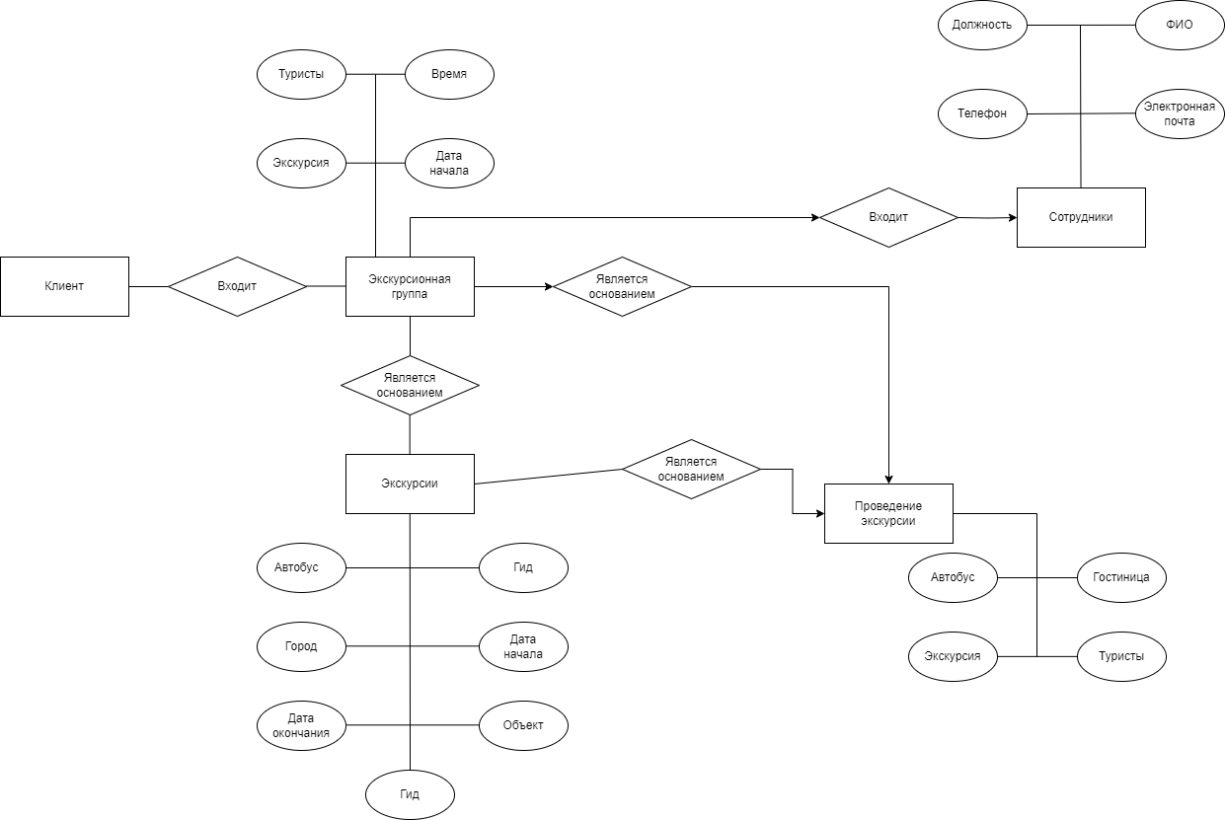

Рисунок 2. Логическая модель данных

**3. Выполнение задания №3**

Сценарий работы информационной системы был спроектирован с помощью диаграммы классов, представленной на рисунке 3. Основные классы наследуются абстрактных классов – объектов конфигурации.

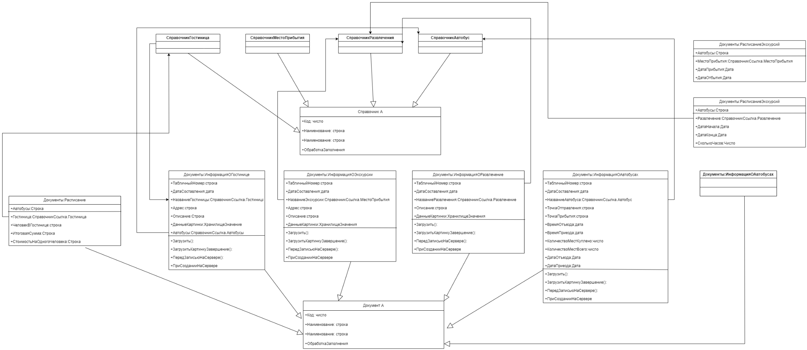

Рисунок 3. Диаграмма классов

На рисунке 4. представлена модель TO-BE после внедрения информационной системы.

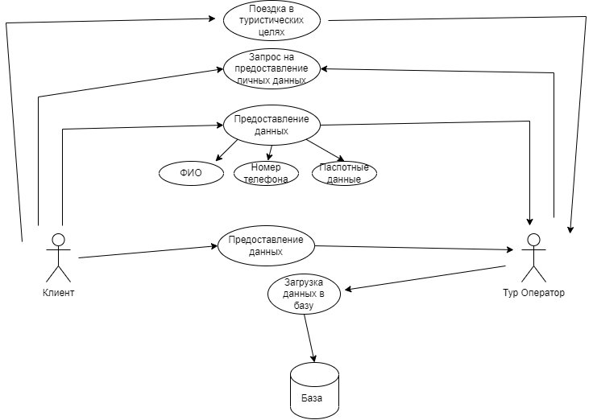

Рисунок 4. Модель TO-BE. Внедрение информационной системы

Акторы: Клиент, Туроператор, Информационная система

В данной модели туроператор использует информационную систему для хранения информации о клиентах (туристах), туристических группах и экскурсиях, вместо использования бумажного формата. Это позволяет существенно упростить учет всех данных и улучшить скорость обслуживания клиентов и проведения экскурсий, что в свою очередь повышает эффективность компании на рынке труда.

**4. Выполнение задания №4**

На первом этапе проектирования информационной системы была создана инфологическая модель базы данных, которая представлена на рисунке 5. Инфологическое моделирование выполняется для обеспечения удобного представления и сбора информации, которая будет храниться в создаваемой базе данных.

Инфологическая модель данных строится с использованием естественного языка, который не может быть применен напрямую из-за сложностей обработки текста компьютером и неоднозначности естественного языка. В этой модели отображаются потоки информации, сущности и связи в предметной области. Она позволяет указать связи между сущностями, присутствующими в данной предметной области.

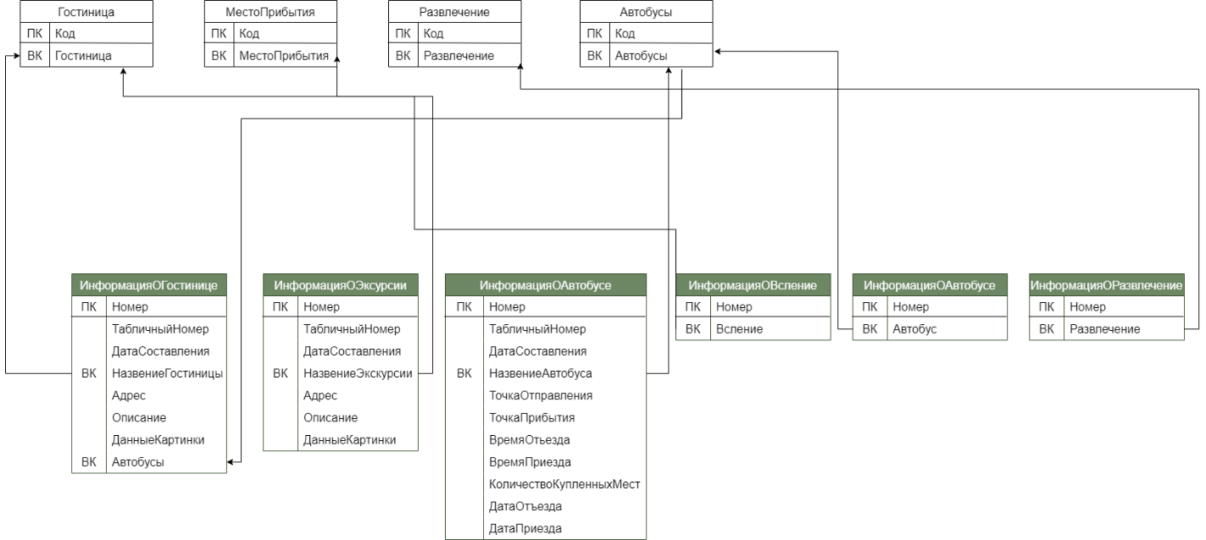

Рисунок 5. Инфологическая модель

На основании инфологической модели БД была спроектирована даталогическая модель, изображенная на рисунке 6, которая была создана с учетом СУБД PostgreSQL и типами данных этой СУБД.

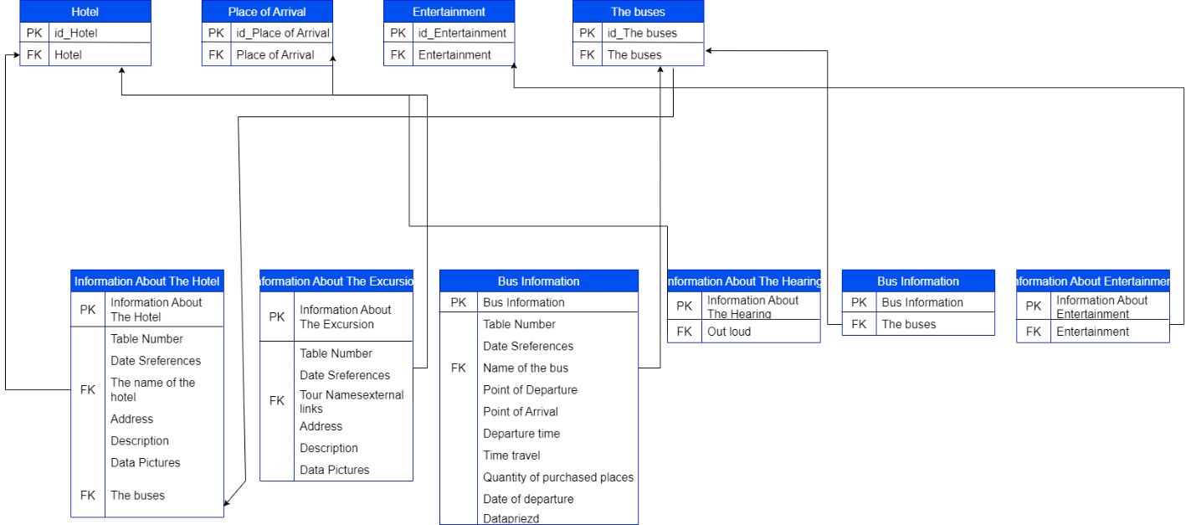

Рисунок 6. Даталогическая модель

**5. Выполнение задания №5**

При разработке графического дизайна интерфейса для пользователя на языке #C важно учитывать несколько этапов.

Внешность интерфейса должна быть привлекательной и дружелюбной для пользователей. Рекомендуется использовать единую стилистику оформления, такую как "Мериал дизайн". Помимо этого, в интерфейсе должны быть закругленные углы, чтобы не пугать пользователя.

На этом этапе требуются навыки и фантазии, чтобы разместить элементы так, чтобы их можно было быстро использовать. Нужно эффективно использовать доступное пространство в программе. Однако не следует перегружать интерфейс излишними элементами, так как это может усложнить его работу.

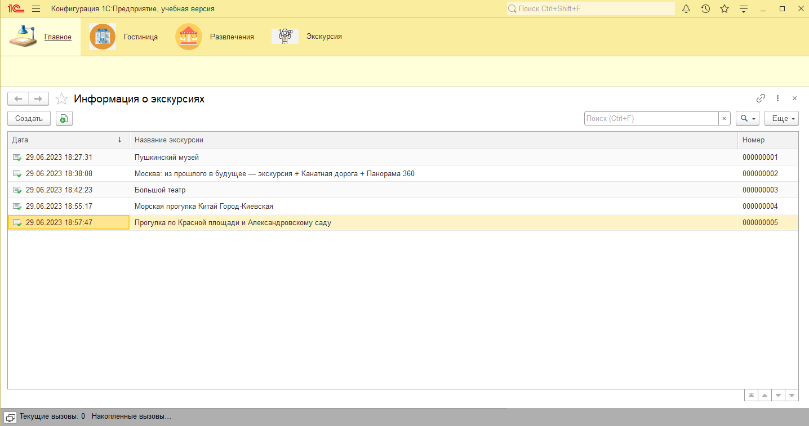

Рисунок 7. Главный экран

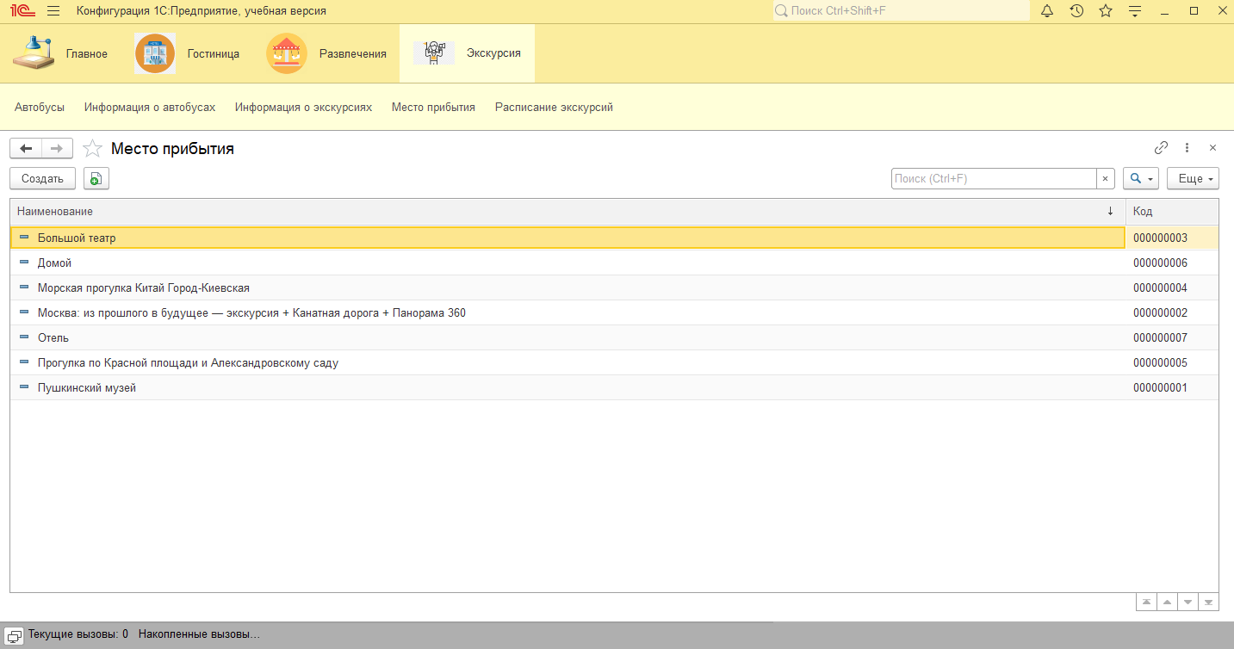

Рисунок 8. Справочник

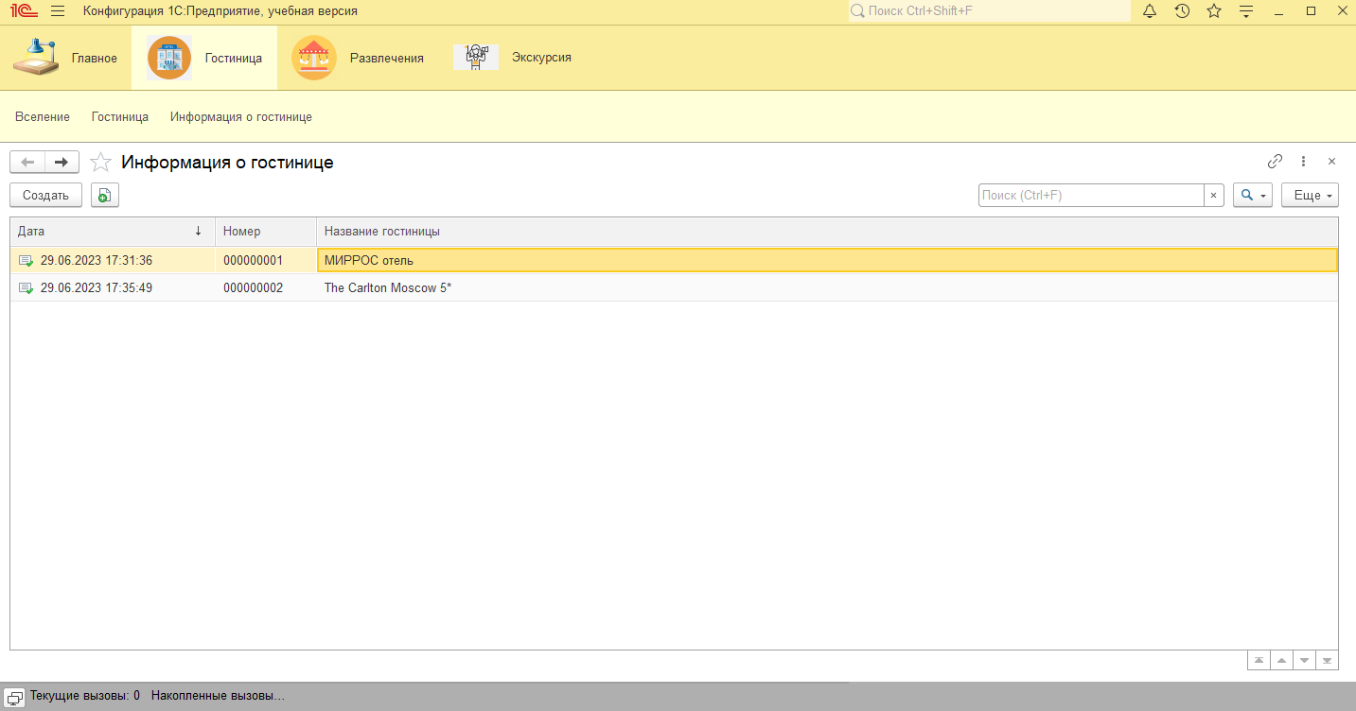

Рисунок 9. Документы

**6. Выполнение задания**

Для реализации данного проекта были выбраны инструментальные средства, включающие платформу 1С:Предприятие и СУБД PostgreeSQL.

1С:Предприятие, разработанный компанией "1С", представляет собой программное решение, предназначенное для автоматизации бизнес-процессов на предприятии. Он предоставляет возможность автоматизации широкого спектра деятельности предприятия.

PostgreSQL является свободной объектно-реляционной системой управления базами данных (СУБД).

Выбор данных инструментальных средств основан на нескольких факторах. Во-первых, учитывались небольшие размеры информационной системы, а также требование к обеспечению кроссплатформенности. Кроме того, 1С:Предприятие является популярной платформой в России и странах СНГ и хорошо соответствует российскому законодательству.

**7. Выполнение задания №7.**

В соответствии с выполненными заданиями были разработаны основной модуль формы и отчеты.

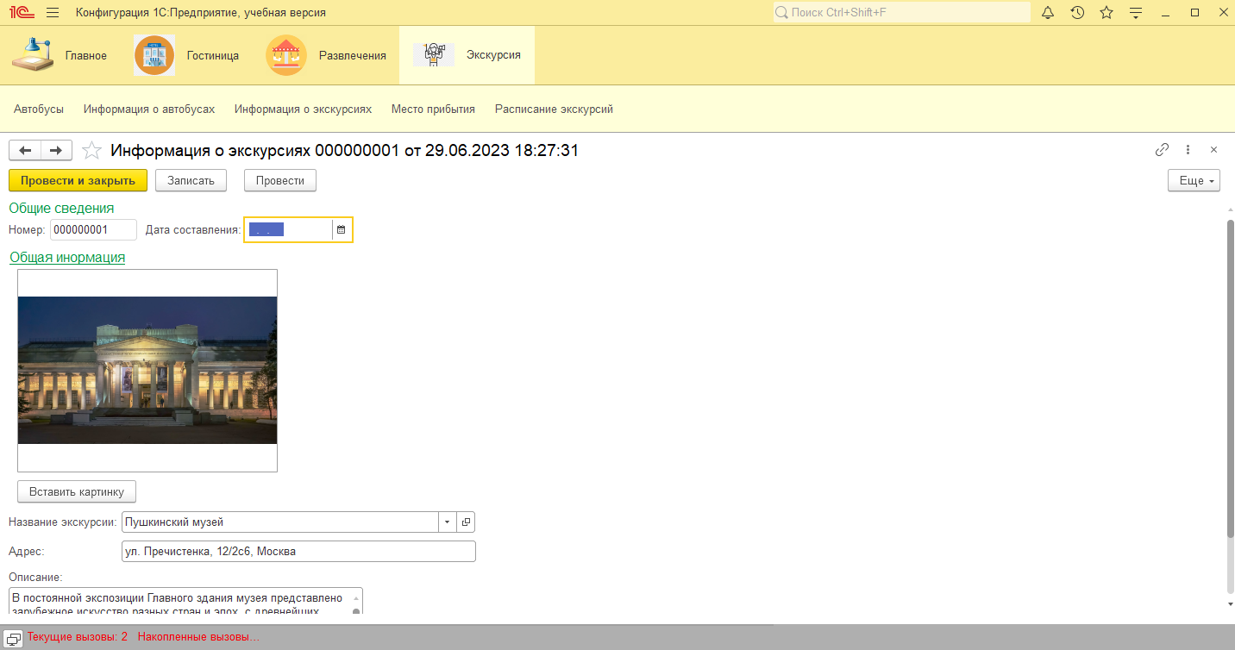

Рисунок 10. Основная страница туроператора

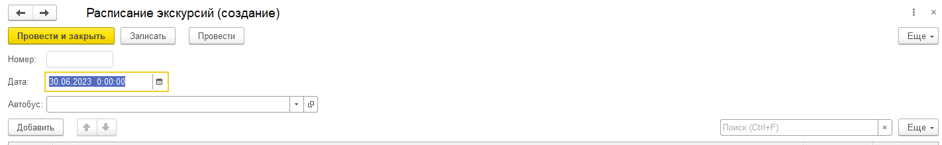

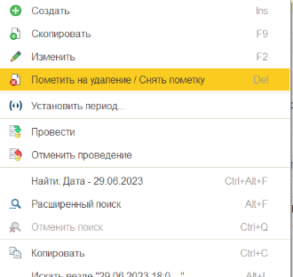

Рисунок 14. Удаление

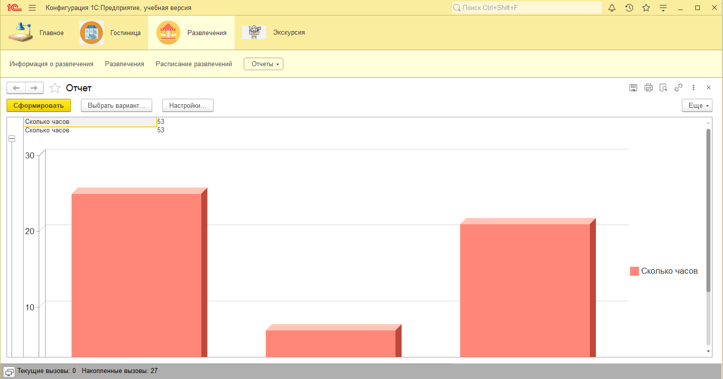

Рисунок 15. Отчет

**8. Выполнение задания 8**

Политика безопасности информационной системы должна включать следующие аспекты:

1. Аутентификация и авторизация:

- Все пользователи должны проходить процесс аутентификации с использованием уникальных идентификаторов, таких как логин и пароль, и возможностей двухфакторной аутентификации.

- Реализация системы авторизации, которая определяет права доступа пользователей на основе их ролей и обязанностей в организации.

- Периодическое обновление и пересмотр прав доступа пользователей, включая удаление неактивных учетных записей и отзыв прав доступа у сотрудников, уволенных или переведенных в другие должности.

2. Шифрование и защита данных:

- Применение сильного шифрования при передаче конфиденциальных данных через сеть с использованием протоколов SSL/TLS или аналогичных методов шифрования.

- Хранение конфиденциальных данных, таких как личная информация клиентов, данные о бронированиях, в базе данных с шифрованием на уровне хранения (полное или частичное шифрование).

- Защита учетных данных и паролей пользователей с помощью хэширования или солей для предотвращения несанкционированного доступа к учетным записям.

3. Резервное копирование и восстановление:

- Регулярное создание резервных копий базы данных и проверка их целостности.

- Хранение резервных копий в безопасном и отдельном месте, отделенном от основной базы данных, чтобы защитить их от потенциальных угроз или повреждений.

- Тестирование процедур восстановления, чтобы убедиться в их эффективности и возможности быстрого и точного восстановления данных в случае сбоев или чрезвычайных ситуаций.

Тестирование информационной системы может включать следующие сценарии и виды тестирования:

1. Сценарий тестирования: Атаки на систему

- Виды тестирования: Пентестинг (тестирование на проникновение), тестирование на уязвимости

- Цель: Определение уязвимостей системы и оценка ее стойкости к атакам со стороны злоумышленников.

- Примеры сценариев: Попытка несанкционированного доступа к системе, взлом пароля, SQL-инъекции и т.д.

2. Сценарий тестирования: Нагрузочное тестирование

- Виды тестирования: Тестирование производительности, тестирование стабильности

- Цель: Оценка производительности и стабильности системы при высоких нагрузках и определение ее предельных возможностей.

- Примеры сценариев: Симуляция большого количества запросов к базе данных, проверка отклика системы при максимальной загрузке.

Сценарий резервного копирования и восстановления информации в информационной системе может выглядеть следующим образом:

1. Сценарий резервного копирования:

- Регулярное создание резервных копий базы данных с заданной периодичностью (например, ежедневно, еженедельно).

- Проверка целостности и доступности созданных резервных копий.

- Хранение резервных копий в отдельном, защищенном хранилище.

2. Сценарий восстановления:

- Проверка возможности восстановления данных из резервных копий.

- Оценка времени и процесса восстановления данных в случае сбоя или чрезвычайной ситуации.

- Проверка целостности и актуальности восстановленных данных.

При разработке политики безопасности необходимо учесть конкретные потребности и характеристики информационной системы туристической фирмы, а также соблюдать соответствующие стандарты и требования безопасности.